6.r- zadatak
- Pročitati lekciju Način djelovanja alata i Način djelovanja mehanizama( Alfin udžbenik str. 72. – 77.).
- Uz pomoć udžbenika riješiti radne listiće 15.i16. Budući da dijelite kutije, te ne možete svi imati listiće, na fotografijama vam šaljem iste(obratite pozornost, dvije su fotografije, ukupno 18 zadataka!).
- Vi ćete odgovoriti na njih u vaše bilježnice bez prepisivanja zadataka, dakle samo stavite broj zadatka i rješenje. Urađene zadatke uslikajte i šaljite e-mailom na: darkve@live.com. Na vrhu stranice obvezno zapišite svoje ime i prezime, razred, te školu. Ukoliko se ne znate služiti mailom zamolite nekog od ukućana ili prijatelja da vam pomogne poslati.
- Radni listići:

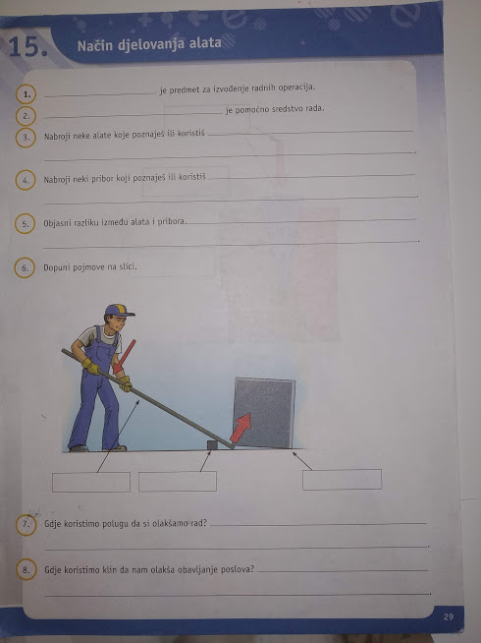

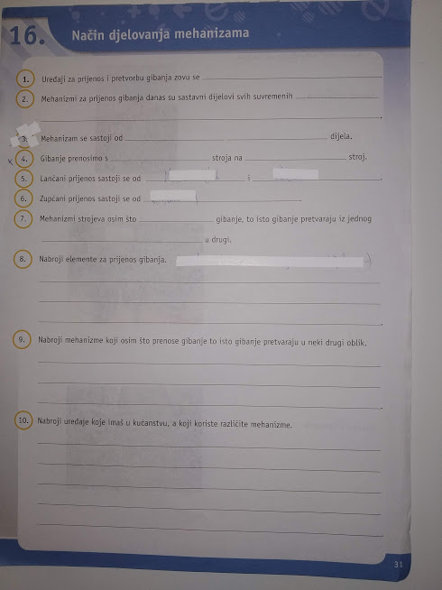a

